ГОСТ 2.723—68

УДК 62(084.11):006.354 Группа T52

МЕЖГОСУДАРСТВЕННЫЙ СТАНДАРТ

Единая система конструкторской документации

ОБОЗНАЧЕНИЯ УСЛОВНЫЕ ГРАФИЧЕСКИЕ В СХЕМАХ

Катушки индуктивности, дроссели, трансформаторы, автотрансформаторы
и магнитные усилители

Unified system for design documentation.
Graphic identifications in schemes. Inductive coils, chokes, transformers,
autotransformers and magnetic amplifiers

Дата введения 01.01.71

ИНФОРМАЦИОННЫЕ ДАННЫЕ

1 РАЗРАБОТАН И ВНЕСЕН Комитетом стандартов, мер и измерительных приборов при Совете Министров СССР

2 УТВЕРЖДЕН И ВВЕДЕН В ДЕЙСТВИЕ Постановлением Комитета стандартов, мер и измерительных приборов при Совете Министров СССР от 13.08.68 № 1292

3 ВЗАМЕН ГОСТ 7624—62 в части разд. 11

4 ССЫЛОЧНЫЕ НОРМАТИВНО-ТЕХНИЧЕСКИЕ ДОКУМЕНТЫ

Обозначение НТД, на который дана ссылка | Номер пункта
ГОСТ 2.721—74 | 2

5 ИЗДАНИЕ (май 2002 г.) с Изменениями № 1, 2, 3, утвержденными в марте 1981 г., июле 1991 г., октябре 1993 г. (ИУС 6—81, 10—91, 5—94)

1a. Настоящий стандарт устанавливает условные графические обозначения катушек индуктивности, дросселей, трансформаторов, автотрансформаторов, трансдукторов и магнитных усилителей на схемах, выполняемых вручную или автоматизированным способом, изделий всех отраслей промышленности и строительства.

(Измененная редакция, Изм. № 3).

1. Устанавливаются три способа построения условных графических обозначений для трансформаторов и автотрансформаторов:
упрощенный однолинейный;
упрощенный многолинейный (форма I);
развернутый (форма II).
2. В упрощенных однолинейных обозначениях обмотки трансформаторов и автотрансформаторов изображают в виде окружностей (черт. 1). Выводы обмоток показывают одной линией с указанием на ней количества выводов в соответствии с требованиями ГОСТ 2.721. В автотрансформаторах сторону высшего напряжения изображают в виде развернутой дуги (черт. 2).

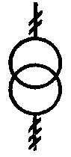 | 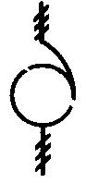 |  | 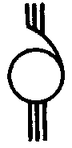
Черт. 1 | Черт. 2 | Черт. 3 | Черт. 4

В настоящем стандарте примеры упрощенных однолинейных обозначений трансформаторов и автотрансформаторов не приведены.
3. В упрощенных многолинейных обозначениях обмотки трансформаторов (черт. 3) и автотрансформаторов (черт. 4) изображают аналогично упрощенным однолинейным обозначениям, показывая выводы обмоток.
4. В развернутых обозначениях обмотки трансформаторов и автотрансформаторов изображают в виде цепочек полуокружностей.
5. Обозначения элементов катушек индуктивности, дросселей, трансформаторов, автотрансформаторов и магнитных усилителей приведены в табл. 1.

Таблица 1

Наименование | Обозначение
Наименование | Форма I | Форма II
1. Обмотка трансформатора, автотрансформатора, дросселя и магнитного усилителя. | 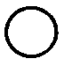
Примечания: 1. Количество полуокружностей в изображении обмотки и направление выводов не устанавливаются
2. При изображении магнитных усилителей, трансдукторов разнесенным способом используют следующие обозначения:
а) рабочая обмотка
б) управляющая обмотка |  | 
в) магнитопровод |  | 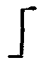
3. Для указания начала обмотки используют точку |  | 
2. Магнитопровод:
а) ферромагнитный
Примечания: 1. Для немагнитного магнитопровода указывают химический символ металла, например, магнитопровод медный | 
2. Магнитопровод ферритовый (изображают толстой линией) | 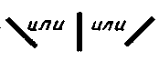
б) ферромагнитный с воздушным зазором
в) магнитодиэлектрический
Примечание. Количество штрихов в обозначении магнитопровода не устанавливается
г) Исключен. (Изм. № 1)
3. Характер кривой намагничивания отражают при помощи следующих знаков:  а) прямоугольная петля гистерезиса | 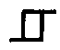
б) непрямоугольная петля гистерезиса | 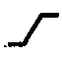
4. Первичная обмотка трансформатора тока
5. Обмотка запоминающего трансформатора | 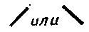

6. Примеры построения обозначений катушек индуктивности, дросселей, трансформаторов, автотрансформаторов и магнитных усилителей приведены в табл. 2.

Таблица 2

Наименование | Обозначение
Наименование | Форма I | Форма II
1. Катушка индуктивности, дроссель без магнитопровода |  | 
2. Реактор.  Обозначение устанавливается для схем энергоснабжения | 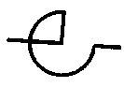
3. Катушка индуктивности с отводами  Примечание. Количество полуокружностей в изображении не устанавливается |  | 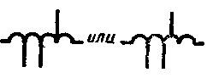
4. Катушка индуктивности со скользящими контактами (например, двумя) |  | 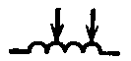
5. Катушка индуктивности с магнитодиэлектрическим магнитопроводом
6. Катушка индуктивности, подстраиваемая магнитодиэлектрическим проводом |  | 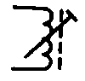
7. Катушка индуктивности, подстраиваемая немагнитным магнитопроводом, например, медным |  | 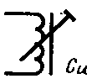
8. Дроссель с ферромагнитным магнитопроводом |  | 
9. Дроссель коаксиальный с ферромагнитным магнитопроводом |  | 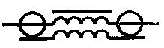
9а. Дроссель трехфазного тока с соединением обмоток в звезду |  | 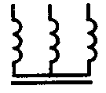
10. Вариометр |  | 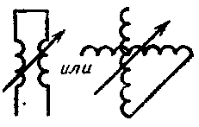
11. Гониометр |  | 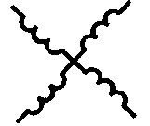
12. Трансформатор без магнитопровода:  а) с постоянной связью | 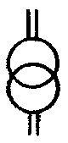 | 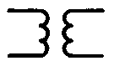
б) с переменной связью | 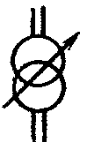 | 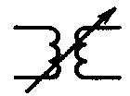
Примечание. Полярности мгновенных значений напряжений могут быть указаны в форме II, например, трансформатор с двумя обмотками с указателем полярности мгновенных значений напряжения |  | 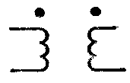
13. Трансформатор с магнитодиэлектрическим магнитопроводом |  | 
14. Трансформатор, подстраиваемый общим магнитодиэлектрическим магнитопроводом |  | 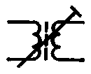
15. Трансформатор, каждая из обмоток которого подстраивается магнитодиэлектрическим магнитопроводом:  а) с постоянной связью |  | 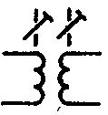
б) с переменной связью |  | 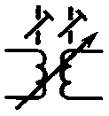
16. Трансформатор со ступенчатым регулированием | 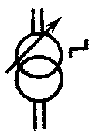 | 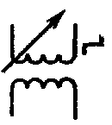
17. Трансформатор однофазный с ферромагнитным магнитопроводом и экраном между обмотками | 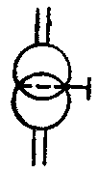 | 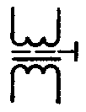
18. Трансформатор дифференциальный (с отводом от средней точки одной обмотки) | 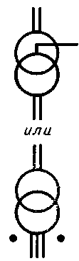 | 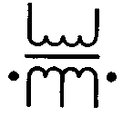
19. Трансформатор однофазный с ферромагнитным магнитопроводом трехобмоточный | 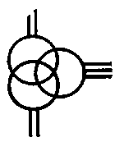 | 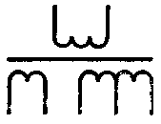
20. Трансформатор трехфазный с ферромагнитным магнитопроводом; соединение обмоток звезда — звезда с выведенной нейтральной (средней) точкой | 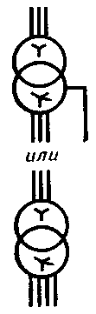 | 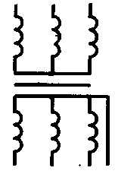
21. Трансформатор трехфазный с ферромагнитным магнитопроводом, соединение обмоток звезда с выведенной нейтральной (средней) точкой — треугольник | 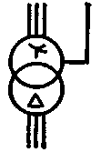 | 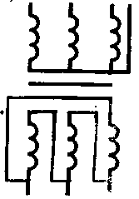
22. Трансформатор трехфазный с ферромагнитным магнитопроводом, соединение обмоток звезда — зигзаг с выведенной нейтральной (средней) точкой | 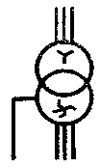 | 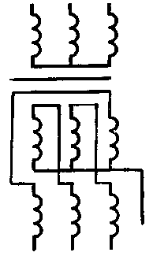
23. Трансформатор трехфазный трехобмоточный с ферромагнитным магнитопроводом; соединение обмоток звезда с регулированием под нагрузкой — треугольник — звезда с выведенной нейтральной (средней) точкой | 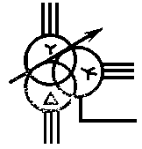 | 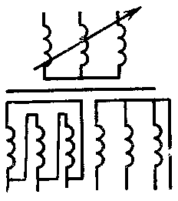
Примечание к пп. 21 — 23. В развернутых обозначениях обмоток трансформаторов (Форма II) допускается наклонное изображение линий связи, например, обмотка трансформатора с соединением обмоток звезда-треугольник |  | 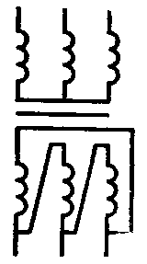
23а. Трансформатор трехфазный трехобмоточный (фазорегулятор); соединение обмоток звезда — звезда | 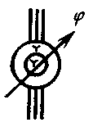 | 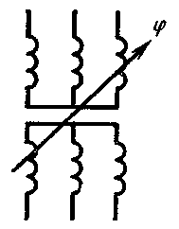
23б. Трансформатор вращающийся, фазовращатель (обозначение соединения обмоток статора и ротора между собой производится в зависимости от назначения машины) | 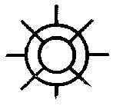 | 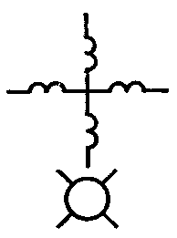
24. Трансформатор трехфазный с ферромагнитным магнитопроводом; соединение обмоток звезда на одной обмотке — две обратные звезды с выведенными нейтральными (средними) точками на двух обмотках с уравнительным дросселем | 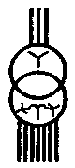 | 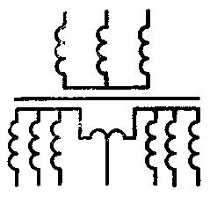
24а. Трансформаторная группа из трех однофазных двухобмоточных трансформаторов с соединением обмоток звезда — треугольник | 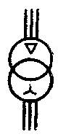 | 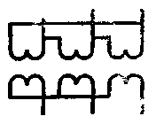
25. Автотрансформатор однофазный с ферромагнитным магнитопроводом | 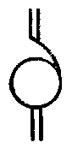 | 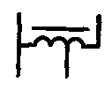
25а. Автотрансформатор однофазный с регулированием напряжения | 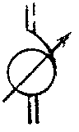 | 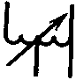
25б. Регулятор индуктивный однофазный | 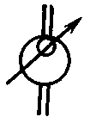 | 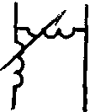
26. Автотрансформатор трехфазный с ферромагнитным магнитопроводом; соединение обмоток в звезду | 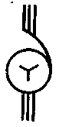 | 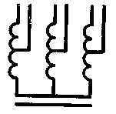
26а. Регулятор индуктивный трехфазный | 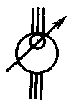 | 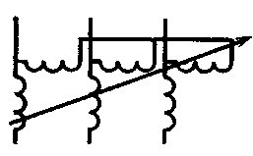
27. Автотрансформатор трехфазный с девятью выводами и ферромагнитным магнитопроводом | 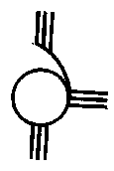 | 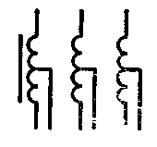
28. Автотрансформатор однофазный с третичной обмоткой и ферромагнитным магнитопроводом | 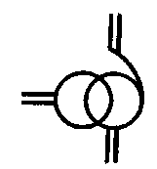 | 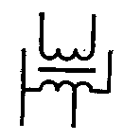
29. Автотрансформатор трехфазный с ферромагнитным магнитопроводом, соединением обмоток в звезду с выведенной нейтральной (средней) точкой и третичной обмоткой, соединенной в треугольник | 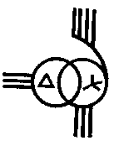 | 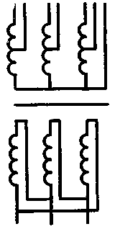
30. Трансформатор тока с одной вторичной обмоткой | 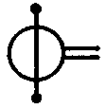 | 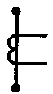
31. Трансформатор тока с одним магнитопроводом и двумя вторичными обмотками | 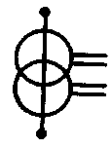 | 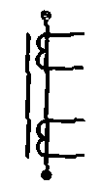
32. Трансформатор тока с двумя магнитопроводами и двумя вторичными обмотками.  Примечание. При наличии нескольких магнитопроводов допускается магнитопроводы не изображать | 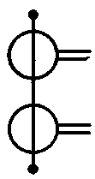 | 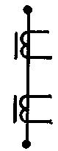
33. Трансформатор тока шинный нулевой последовательности с катушкой подмагничивания | 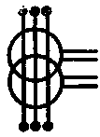 | 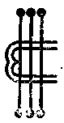
34. Трансформаторы тока в каскадное соединении | 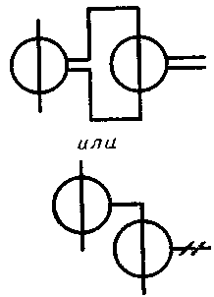 | 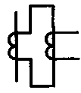
35. Трансформатор тока быстронасыщающийся  Примечание к пп. 30—33 и 35. Допускается не зачернять выходные обозначения, расположенные по концам первичной цепи, например, трансформатор тока быстронасыщающийся | 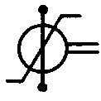  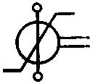 | 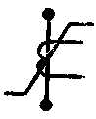  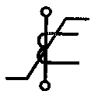
35а. Трансформатор с двумя отводами на вторичной обмотке | 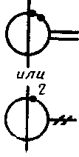 | 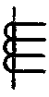
36. Трансформатор напряжения измерительный | 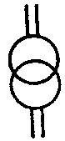 | 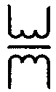
36а. Трансформатор напряжения измерительный с двумя вторичными обмотками | 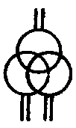 | 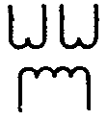
37. Трансформатор с ферромагнитным магнитопроводом и управляющей (подмагничивающей) обмоткой:  а) однофазный |  | 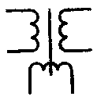
б) трехфазный; соединение обмоток звезда — звезда |  | 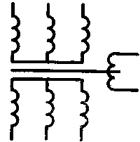
37а. Усилитель магнитный. Общее обозначение | 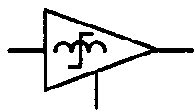 | •
38. Усилитель магнитный с двумя рабочими и общей управляющей обмотками. |  | 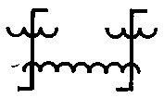
39. Усилитель магнитный с двумя последовательно соединенными рабочими обмотками и двумя встречно включенными секциями управляющей обмотки |  | 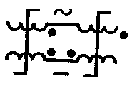
40. Усилитель магнитный с параллельным соединением рабочих обмоток и общей управляющей обмоткой |  | 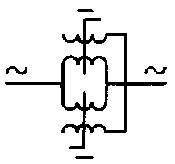
40а. Усилитель магнитный с прямым самовозбуждением и двумя обмотками управления |  | 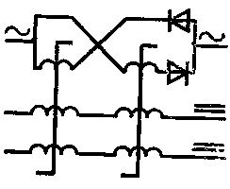
41. Усилитель магнитный с четырьмя рабочими и тремя управляющими обмотками |  | 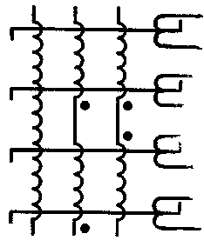
42. Усилитель магнитный трехфазный с тремя рабочими и четырьмя управляющими обмотками |  | 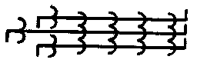
43. Усилитель магнитный с двумя рабочими и общей управляющей обмотками и прямоугольной петлей гистерезиса |  | 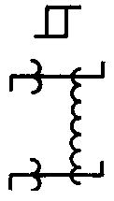
44. Элемент ферромагнитный, трансформатор запоминающий, элемент памяти. |  | 
Примечания:
1, 2 (Исключены, Изм. № 1)
3. При большом количестве обмоток на магнитопроводе и большом количестве магнитопроводов в схеме допускается использовать следующие обозначения.  В обозначении вертикальная линия означает магнитопровод, горизонтальная — линию электрической связи между обмотками; наклонная черта указывает на наличие обмотки на данном магнитопроводе. Конец наклонной черты, расположенный под линией электрической связи, условно определяет, что соединение произведено с началом обмотки. При прохождении положительного импульса тока слева направо (черт. а) магнитопровод перемагничивается в состояние «1», соответствующее остаточной намагниченности магнитопровода «плюс Вr».  При прохождении положительного импульса тока слева направо (черт. б) магнитопровод перемагничивается в состояние «0», соответствующее остаточной намагниченности магнитопровода «минус Вr», например: | 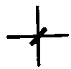  а | 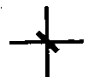  б
а) трансформатор запоминающий многообмоточный (например, с 10 обмотками, из которых 2, 4, 5 и 9-я перемагничивают магнитопровод в состояние «1», а 1, 3, 6, 7, 8 и 10-я — в состояние «0») | 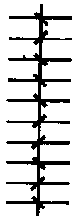
б) запоминающее устройство (например, на пяти магнитопроводах) | 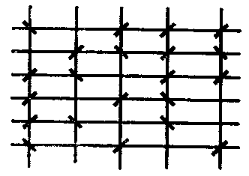
в) матрица накопительная на ферритовых магнитопроводах | 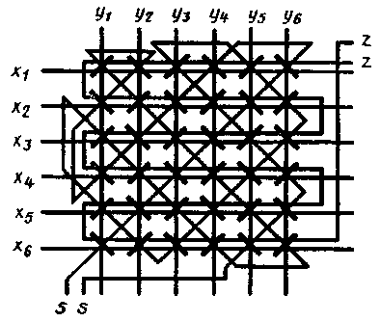
4. Допускается около обозначения обмотки указывать количество витков, например, обмотка с двумя витками. | 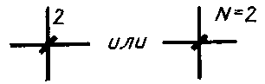
45. Трансдуктор, общее обозначение | 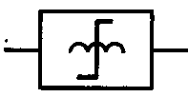
46. Трансдуктор однофазный параллельный | 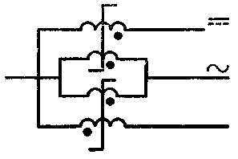
47. Трансдуктор однофазный последовательный  Примечание к пп. 46, 47. Увеличение тока, протекающего по крайним частям управляющих обмоток, обозначенных точками, ведет к увеличению выходной мощности | 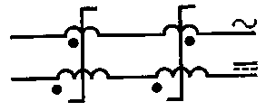
48. Трансдуктор трехфазный с тремя обмотками управления, управляющий напряжением трехфазного переменного тока в схеме со средней точкой | 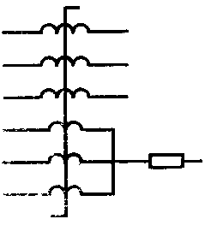

(Измененная редакция, Изм. № 2, 3)

